**Memoria**

Hemos creado el logotipo de la página, este ha sido creado con GIMP



Ahora vamos a comenzar la estructura de la web, ya que el logotipo está en blanco y negro, la página va a tener estos colores además de tonos grises.

Aquí hemos creado la estructura de la web, mediante HTML y la hoja de estilos CSS.

Hemos comenzado con el índice, este tendrá el logo en grande además del eslogan de la marca “Tu camino empieza aquí”.

Ahora hemos hecho una barra en la que podemos ubicar los principales apartados.

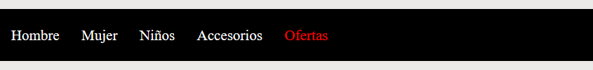

Ahora hemos incluido imágenes con botones los cuales nos redirigen a los distintos apartados.



También hemos incluido debajo una barra en la que incluirá datos adicionales, esta nos reenviará a una página adicional con información, esto se repetirá en todas lás páginas.



Hemos hecho un diseño el cual vamos a repetir en las otras páginas.

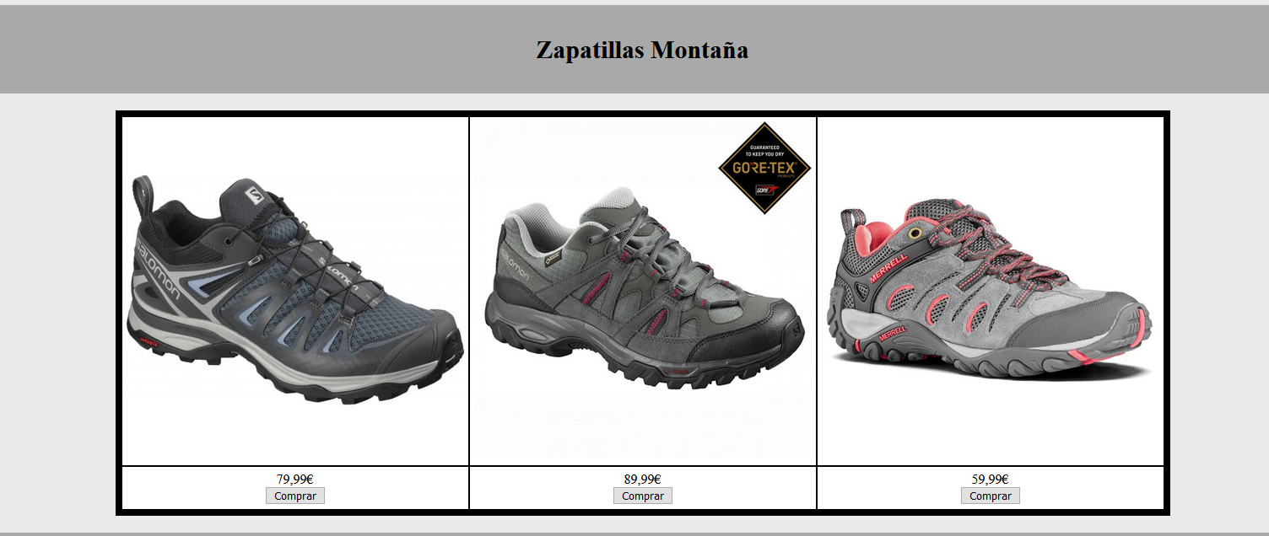

Tambien hemos añadido una barra que sale al deslizar la página, esta ha sido hecha con javascript.